Муниципальное казенное общеобразовательное учреждение
«Шилягинская средняя общеобразовательная школа»

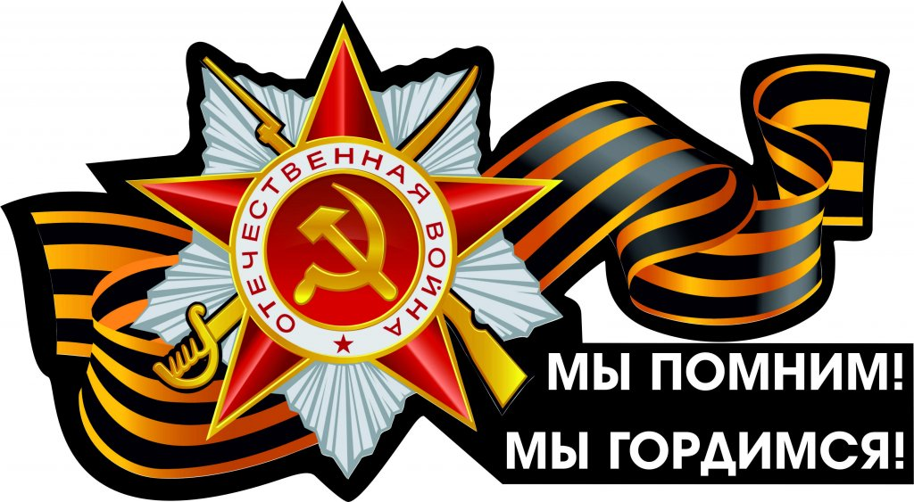

Круглый стол

Учитель истории
МКОУ «Шилягинская СОШ»
Ильясов Ильяс Хидирович

Шиляги-2019 год
Открытый урок по истории в 11 классе. Урок-круглый стол.
Тема урока: «Великая Отечественная война в датах и фактах»

Цель мероприятия:
- воспитание патриотизма;
- воспитание потребности изучать и знать историю своей Родины;
- расширение кругозора учащихся;
- научить самостоятельно добывать знания: работать с книгами и электронными источниками.
Оборудование: карты, рисунки на тему ВОВ, ноутбук, наглядности, книги. Предварительная подготовка: учащиеся готовят сообщения по предложенным им темам.

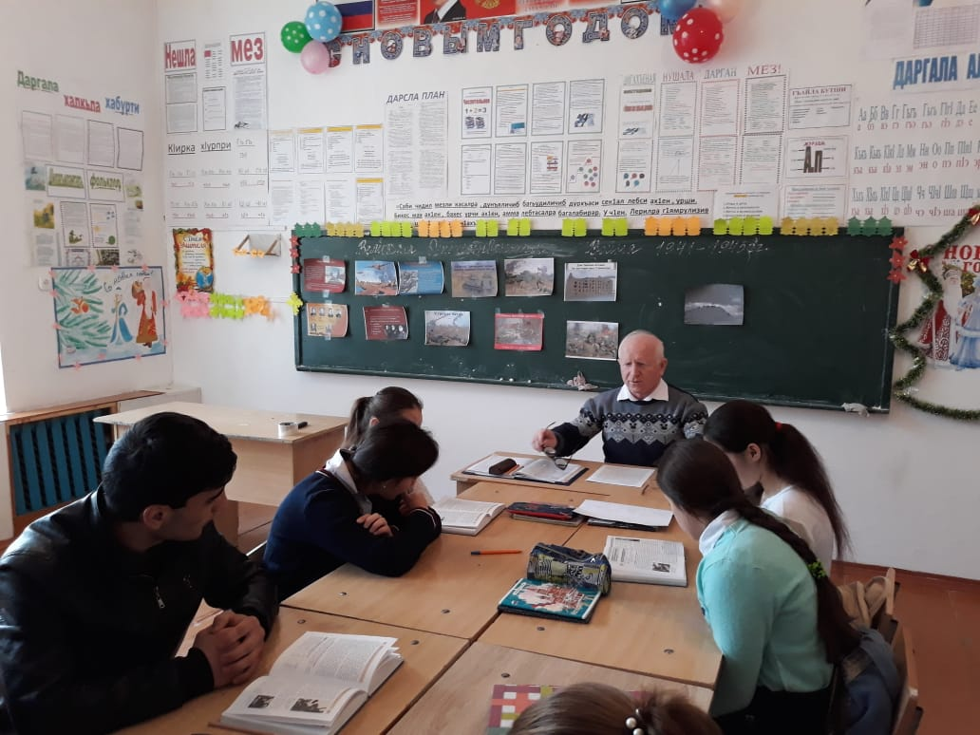
Вступительное слово учителя. После победоносного завершения Французской кампании 1940 немецко-фашистское политическое руководство приняло решение о подготовке плана войны против СССР.
Распоряжением Гитлера 21 июля 1940 года эта задача была возложена на главное командование сухопутных войск (ОКХ). В июле-декабре 1940 года разрабатывалось одновременно несколько вариантов плана. В том числе план ОКХ, планы генерала Э.Маркса, Зоденштерна и других. В результате неоднократных обсуждений, военно-штатных игр и специальных совещаний ставки Гитлера, в генштабе сухопутных войск и других высших штабах 5 декабря 1940 года был утвержден окончательный вариант плана («план ОТТО»), представленный начальником генштаба сухопутных войск генерал-полковником С. Гальдером. 18 декабря 1940 года верховное главнокомандование вооруженных сил (ОКВ) отдало за подписью Гитлера директиву № 21, где была изложены основная идея и стратегический замысел предстоящей войны против СССР. Общая стратегическая задача плана - «нанесение поражения советской России до того, как будет закончена война против Англии». В основу замысла была положена идея «расколоть фронт главных сил русской армии, сосредоточенных в западной части России, быстрыми и глубокими ударами мощных подвижных группировок севернее и южнее Припятских болот и, используя этот прорыв, уничтожить разобщенные группировки вражеских войск». Планом предусматривалось уничтожение основной массы советских войск западнее рек Днепр и Западная Двина, не допустив их отхода в глубь России. В дальнейшем намечалось захватить Москву, Ленинград и Донбасс и выйти на линию Архангельск – Волга - Астрахань. Особое значение придавалось захвату Москвы.
На рассвете 22 июня, в один из самых длинных дней в году, Германия начала войну против Советского Союза. В 3 часа 30 минут части Красной армии были атакованы немецкими войсками на всем протяжении границы.
Спустя час после начала вторжения посол Германии в Советском Союзе граф фон Шуленбург вручил В.Молотову меморандум. В нем говорилось, что советское правительство хотело «нанести удар в спину Германии», и потому «фюрер отдал вермахту приказ воспрепятствовать этой угрозе всеми силами и средствами». «Это что, объявление войны?» – спросил Молотов. Шуленбург развел руками. «Чем мы это заслужили?!» - горько воскликнул Молотов.
Утром 22 июня московское радио передавало обычные воскресные передачи и мирную музыку. О начале войны советские граждане узнали лишь в полдень, когда по радио выступил Вячеслав Молотов. Он сообщил: «Сегодня, в 4 часа утра, без предъявления каких-либо претензий к Советскому Союзу, без объявления войны, германские войска напали на нашу страну, атаковали наши границы во многих местах и подвергли бомбежке со своих самолетов наши города».
«Не первый раз нашему народу приходится иметь дело с нападающим зазнавшимся врагом, - продолжал Молотов. – В свое время на поход Наполеона в Россию наш народ ответил Отечественной войной, и Наполеон потерпел поражение, пришел к своему краху. То же будет и с зазнавшимся Гитлером...». Молотов призвал к «отечественной войне за Родину, за честь, за свободу». Свою речь он завершил знаменитыми словами: «наше дело правое. Враг будет разбит. Победа будет за нами».
Война против Германии получила в Советском Союзе название Великой Отечественной Войны. Войну против СССР вели также союзники Германии – Румыния, Венгрия, Финляндия, Италия
1941
1 учащийся. Первые месяцы войны были наиболее тяжелыми и трагическими для Красной Армии, всей Советской страны. Западные границы СССР прикрывали войска следующих фронтов, преобразованных 22–25 июня 1941 г. из военных округов: Северного (командующий – генерал-лейтенант М. М. Попов), Северо-Западного (командующий – генерал-полковник Ф. И. Кузнецов), Западного (командующий – генерал армии Д. Г. Павлов), Юго-Западного (командующий – генерал-полковник М. П. Кирпонос) и Южного (командующий – генерал армии И. В. Тюленев). Морские границы прикрывали флоты: Северный (командующий – контр-адмирал А. Г. Головко), Балтийский (командующий – вице-адмирал В. Ф. Трибуц), Черноморский (командующий – вице-адмирал Ф. С. Октябрьский). По вине Сталина было допущено немало крупных ошибок, повлиявших на начало и ход войны. Передоверившись советско-германским договоренностям, боясь провокаций войны, он не смог реально оценить военно-политическую ситуацию, пренебрег многочисленными данными советской разведки и другими, хотя и противоречивыми, сведениями о конкретных приготовлениях и сроках нападения фашистской Германии. Поэтому ко времени нападения противника советские войска лишь частично были развернуты на предусмотренных планом прикрытия рубежах, находились преимущественно на значительном удалении от границы в районах расквартирования или лагерях (до 20 км и более). Удары сухопутных и военно-воздушных сил вермахта оказались для большинства этих войск внезапными, в т. ч. и для советской авиации, которая понесла большие потери на своих же аэродромах, что позволило противнику захватить господство в воздухе.
22 июня первыми приняли на себя удары противника советские пограничники и передовые части войск прикрытия. Отражая превосходящие силы врага, личный состав многих пограничных застав полностью погиб. Войска прикрытия, которые с ходу вводились в сражения, несли большие потери. Диверсионные отряды противника нарушили связь штаба Западного фронта с войсками, вследствие чего управление ими было прервано. Контрудары на Шяуляйском и Гродненском направлениях успеха не принесли. 23 – 29 июня контрудар Юго-Западного фронта и развернувшееся танковое сражение воспрепятствовали попыткам противника с ходу прорваться к Киеву. Однако в целом войска прикрытия, несмотря на героическое сопротивление, не смогли сдержать наступление противника в приграничной зоне на всех трех направлениях. 11 дивизий Западного фронта был; окружены между Белостоком и Минском где вели бои до 8 июля. Тяжелое положение, сложившееся на Северо-Западном и Западном фронтах, объяснялось еще и тем, что, по предвоенной оценке, наиболее опасным считалось Юго-Западное (южнее Полесья) направление. Фактически противник наносил главный удар на Смоленск и Москву, что создало ему возможность глубокого охвата советских войск в районах Львова и Белостока.
Как великий образец патриотизма и героизма советских воинов в первые дни войны в историю вошла оборона Брестской крепости, а также Равы-Русской, Перемышля, военно-морской базы Лиепая, Таллинна, Моонзундских островов и полуострова Ханко.
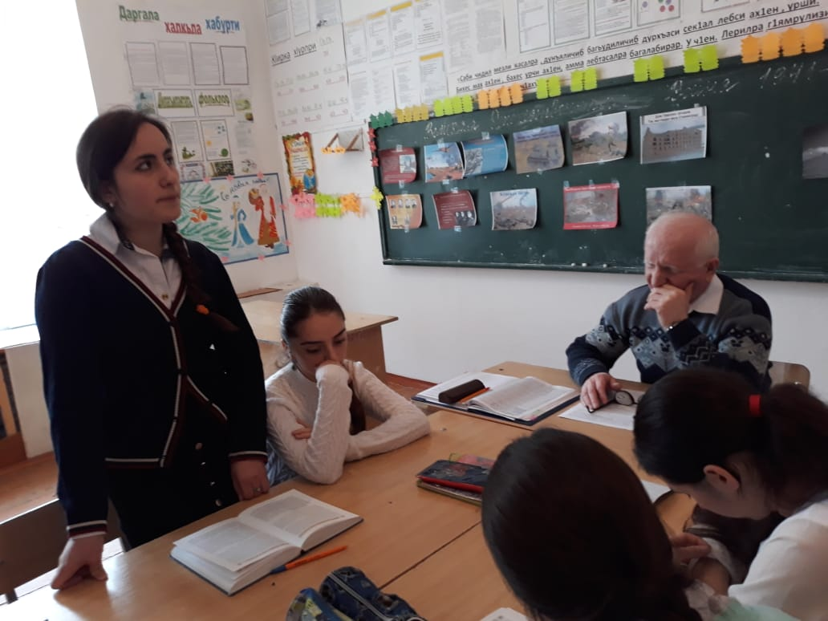
B результате неблагоприятного для Советского Союза исхода приграничных сражений немецко-фашистские войска в короткие сроки продвинулись в северо-западном направлении на 400 – 500 км, в западном – на 450 – 600 км, в юго-западном – на 300 – 350 км, захватили территорию Латвии, Литвы, часть Эстонии, Украины, почти всю Белоруссию и Молдавию, вторглись на территорию РСФСР, вышли на дальние подступы к Ленинграду, угрожали Смоленску и Киеву. Над страной нависла смертельная опасность.
2 учащийся. 23 июня была образована Ставка Главного Командования (с 10 июля – Ставка Верховного Командования, с 8 августа – Ставка Верховного Главнокомандования) – высший орган стратегического руководства Вооруженными Силами. Вся полнота власти в стране сосредоточивалась в руках образованного 30 июня Государственного Комитета Обороны (ГКО). Председателем ГКО, а затем и Верховным Главнокомандующим Вооруженными Силами СССР (с 8 августа) был назначен И. В. Сталин.
Красная Армия отступала. 10 июля началась битва за Ленинград, которая сковала крупные силы немецко-фашистских войск и финскую армию. В Смоленском сражении (10 июля – 10 сентября 1941 г.), развернувшемся на фронте до 650 км и в глубину до 250 км, наступление противника на Москву было приостановлено, но лишь временно. Войска Юго-Западного (командующий – Маршал Советского Союза С. К. Тимошенко, с сентября 1941 г.) и Южного фронтов с боями оставили в сентябре – октябре Киев, Одессу, а затем западные районы Донбасса. Враг прорвался в Крым, подошел вплотную к Севастополю, в ноябре овладел Ростовом-на-Дону.
Территория СССР, занятая врагом, вскоре превысила 1,5 млн. км². Перед войной на ней проживало 74,5 млн. человек. Число советских граждан, погибших в боях, оказавшихся в плену, в гитлеровских концентрационных лагерях, достигло к концу осени 1941 г. нескольких миллионов. Это объяснялось не только превосходством противника в силах и средствах вооруженной борьбы. Красная Армия все еще не обладала достаточным опытом ведения войны таких масштабов, организации взаимодействия родов войск, наиболее эффективного использования боевой техники. Ставка ВГК, командование фронтов, военачальники и командиры разных степеней учились искусству ведения войны в крайне сложной обстановке, допуская в этих условиях и серьезные ошибки. Стойкая оборона Ленинграда, Киева, Одессы, Севастополя, Смоленское сражение способствовали срыву гитлеровского плана молниеносной войны, но противник, умело маневрируя силами, продолжал наступление. В начале октября 1941 г. стратегический фронт на главном, московском направлении оказался прорванным. Пять советских армий были окружены в районе Вязьмы. 20 октября Москва и прилегающие к городу районы были объявлены на осадном положении. Обстановка достигла критического рубежа, когда противник форсировал канал Москва – Волга и частично прорвался к Химкам.
С каждым месяцем сопротивление советских войск усиливалось, совершенствовалось, хотя и медленно, искусство организации оборонительных сражений. Это лишало врага возможности вести наступление в запланированных им темпах. Если первые три недели войны фашистские войска продвигались в среднем по 20 – 30 км в сутки, то с середины июля по 7 августа этот темп снизился до 3,5 – 8,5 км. В период с 8 августа до середины сентября продвижением врага стало еще более медленным. Во время наступления на Москву в октябре – ноябре войска противника продвигались в среднем по 2,5 – 3 км в сутки. Еще в сентябре враг был остановлен у стен Ленинграда, в ноябре – у Ростова-на-Дону (29 ноября город был освобожден Красной Армией), в начале декабря – под Москвой. В ходе стратегической обороны Советские Вооруженные Силы нанесли врагу огромный урон. Только сухопутные войска вермахта с июня по ноябрь 1941 г. потеряли на советско-германском фронте убитыми, ранеными и пропавшими без вести св. 750 тыс. человек. Потери немецкой авиации с 22 июня по 10 ноября составили около 5180 самолетов. План гитлеровцев завершить войну до наступления зимы был сорван. Полностью провалилась операция «Тайфун», рассчитанная на «окончательный» разгром главных сил Красной Армии и захват Москвы.
3 учащийся Битва за Москву
Обескровив врага советские войска перешли под Москвой в стратегическое контрнаступление кардинально изменившее обстановку на советско-германском фронте и оказавшее большое влияние на военно-политическое положение в мире в целом.
Битва под Москвой длилась в общей сложности около семи месяцев (30 сентября 1941 г.– 20 апреля 1942 г.) и явилась крупнейшей к тому времени битвой во второй мировой войне. С обеих сторон в ней участвовало более 3 млн. человек, до 3 тыс. танков, более 2 тыс. самолетов, св. 22 тыс. орудий и минометов. Показательно то, что победа в этой битве была одержана при соотношении сил в пользу врага. Фашистские войска к началу нашего контрнаступления (5 декабря 1941 г.) превосходили советские в живой силе в 1,5 раза, в артиллерии – в 1,4 и танках – в 1,6 раза. И только по авиации Красная Армия в 1,6 раза превосходила противника. Упорную борьбу с немецкой авиацией вели, защищая Москву, войска ПВО.
Ставка ВГК и Генштаб сумели скрытно сосредоточить резервы, организовать тесное взаимодействие между фронтами и стратегическими направлениями. В ходе контрнаступления под Москвой силами войск Западного (командующий – генерал армии Г. К. Жуков), Калининского (командующий – генерал-полковник И. С. Конев) и Брянского (командующий – генерал-полковник Я. Т. Черевиченко) фронтов группе армий «Центр» был нанесен сокрушительный удар. 38 гитлеровских дивизий потерпели поражение. Особенно большие потери понесли танковые соединения врага, которым отводилась решающая роль в войне.
Оценив обстановку, Ставка приняла в начале января решение о переходе советских войск в общее наступление под Ленинградом на западном и юго-западном направлениях. Перед войсками западного направления ставилась задача окружить и разгромить группу армий «Центр». Ее выполнению должно было способствовать наступление под Тихвином и Ростовом-на-Дону. Но принятое решение не обеспечивалось необходимыми силами, особенно подвижными соединениями, что привело лишь к частичному успеху.
1942
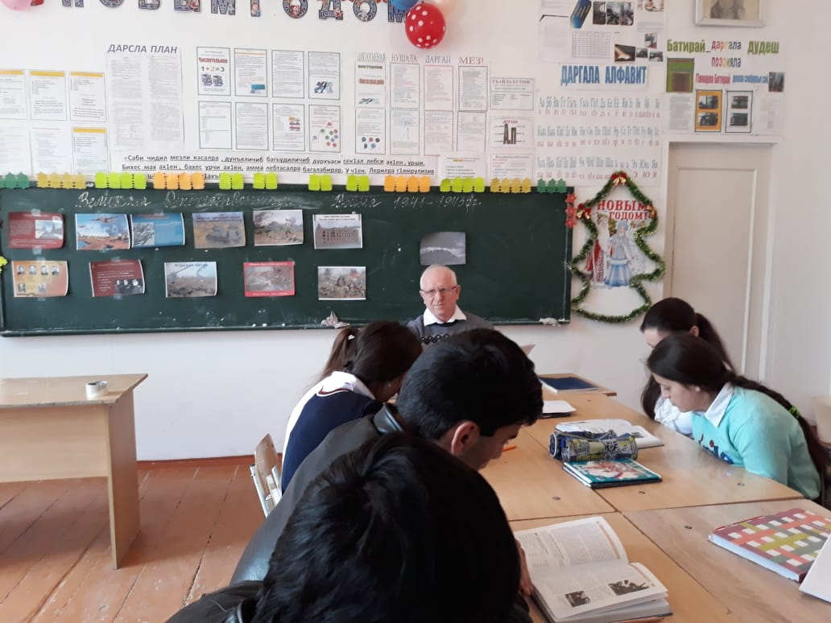
4 учащийся Контрнаступление весны-лета 1942 года
В результате контрнаступления и общего наступления враг был отброшен на запад на 150 – 400 км, ликвидирована угроза захвата Москвы и Северного Кавказа, облегчалось положение Ленинграда. Были освобождены от захватчиков Московская, Тульская, частично ряд других областей, Керченский п-ов, а также св. 60 городов. К концу марта 1942 г., по данным немецких источников, в 16 танковых дивизиях, находившихся на Восточном фронте, осталось 140 боеспособных танков. К концу апреля 1942 г. общие потери только сухопутных войск вермахта на советско-германском фронте убитыми, ранеными и пропавшими без вести превысили 1,5 млн. человек. Он лишился ок. 4 тыс. танков и штурмовых орудий, ох. 7 тыс. самолетов (до конца января 1942 г.). Это почти в 5 раз превышало потери гитлеровцев в Польше, Северо-Западной и Западной Европе и на Балканах. Для усиления своих группировок германскому командованию пришлось перебросить на Восток 60 новых дивизий и 21 бригаду.
Исторически сложилось так, что с первых дней войны – в приграничных сражениях трагическим для народа и армии летом 1941г., в битве под Москвой, на всем тысячекилометровом фронте от Балтики до Черного моря – Советские Вооруженные Силы вели смертельную схватку с фашизмом не только за свободу своей страны, но и всего человечества. Президент Ф. Рузвельт, выступая 27 апреля 1942 г. по радио, говорил: «США воздают должное сокрушительному контрнаступлению великих русских армий против могучей германской армии. Русские войска уничтожили больше вооруженных сил наших врагов – солдат, самолетов, танков и орудий, чем все остальные Объединенные Нации, вместе взятые».
Временный переход инициативы
Срыв блицкрига, разгром немецко-фашистских войск в битве под Москвой положили начало коренному перелому в войне. Однако, как показали последующие события, стратегическая инициатива была вырвана у вермахта лишь временно. Летом 1942 г. противник, сосредоточив основные усилия на южном крыле фронта (св. 90 дивизий), предпринял новое стратегическое наступление с целью захватить районы Кавказа, Дона, Кубани, Нижней Волги, обеспечить себя нефтью и продовольствием , разгромить противостоящие силы Красной Армии и затем нанести завершающий удар на Москву.
Три важнейших фактора способствовали первоначальному успеху нового наступления вермахта: просчеты Советского Верховного Командования в определении главного направления вероятного наступления вермахта (таковым считалось московское направление) и в общей оценке ударных возможностей противника; неудачный для советских войск исход операций в мае 1942 г. в Крыму и в районе Харькова, падение 4 июля после восьмимесячной обороны Севастополя; невыполнение принятого США и Англией обязательства об открытии второго фронта в Европе.
5 учащийся Сталинградская битва
К середине июля ударные силы вермахта прорвались в большую излучину Дона и его нижнее течение. Развернулась великая Сталинградская битва (17 июля 1942 г.– 2 февраля 1943 г.). Одновременно началась битва за Кавказ (25 июля 1942 г.– 9 октября 1943 г.).
Сталинградская битва, в которой с обеих сторон участвовало более 2 млн. человек , охватила территорию 100 тыс. км' и продолжалась 200 дней и ночей. Противник вел наступление силами 6-й и 4-й танковой армий при участии румынских, венгерских и итальянских войск и вскоре достиг окраин Сталинграда. В битве за Кавказ немецко-фашистские войска первоначально также добились крупного успеха. Силы Северо-Кавказского (командующий – Маршал Советского Союза С.М. Буденный) и Закавказского (командующий – генерал армии И.В. Тюленев) фронтов, значительно уступая немецкой группе армий «А» (командующий – генерал-фельдмаршал В. Лист) в численности войск и технике, особенно в танках (более чем в 9 раз) и в авиации (почти в 8 раз), отступили к предгорьям Главного Кавказского хребта, но в ожесточенных боях сумели к концу 1942 г. остановить врага. С моря их поддерживал Черноморский флот, Азовская и Каспийская военная флотилии.
В период летнего отступления Красной Армии возросла военная угроза для Советской страны на южных и дальневосточных границах. Ожидала прорыва гитлеровских войск через Главный Кавказский хребет и падения Сталинграда, чтобы выступить на стороне фашистского блока, Турция. Премьер-министр Японии Тодзио констатировал в сентябре 1942 г.: «Европейская война приближается к своему кульминационному пункту, и, весьма возможно, она переместится в Восточную Азию. Советский Союз все больше связывает свою судьбу с судьбой союзников. По этим причинам могут молниеносно возникнуть обострения японо-советских отношений».
Штурм Сталинграда превратился для гитлеровцев во всепожирающий фокус. В августе развернулись бои непосредственно в городе. Пружина битвы сжалась до отказа. Жесткие приказы «Ни шагу назад!», героизм и несгибаемая стойкость бойцов и командиров Красной Армии встали непреодолимой преградой на пути врага.
Важно подчеркнуть, что к этому времени на советско-германском фронте, протяженность которого достигла 6200 км, были сосредоточены максимальные за всю войну силы противника. Они насчитывали 266 дивизий (св. 6,2 млн. человек), ок. 52 тыс. орудий и минометов, св. 5 тыс. танков и штурмовых орудий, 3,5 т. боевых самолетов.
В советской действующей армии к ноябрю 1942 г. насчитывалось ок. 6,6 млн. человек, св. 78 тыс. орудий и минометов (без зенитных орудий), св. 7,35 тыс. танков и 4,5 тыс. боевых самолетов. Таким образом, соотношение сил на фронте постепенно изменялось в нашу пользу. Превосходство в количестве танков и самолетов, создание стратегических резервов явились важнейшей материальной основой достижения решающего успеха в борьбе за стратегическую инициативу.
В контрнаступлении под Сталинградом, которое началось 19 ноября, войска Юго-Западного (командующий – генерал-лейтенант Н.Ф. Ватутин), Сталинградского (командующий – генерал-полковник А.И. Еременко) и Донского (командующий – генерал-лейтенант К.К. Рокоссовский) фронтов, отразив попытку немецкой группы армий «Дон» (командующий – генерал-фельдмаршал Э. Манштейн) деблокировать окруженные в Сталинграде войска, нанесли противнику сокрушительное поражение. Остатки 6-й немецкой армии (91 тыс. человек) во главе с командующим генерал-фельдмаршалом Ф. Паулюсом 2 февраля 1943 г. сдались в плен. Общие потери противника в Сталинградской битве составили 1,5 млн. человек. Эта победа Красной Армии внесла решающий вклад в развитие коренного перелома в войне, оказала большое влияние на общее изменение военно-политического положения в мире в пользу антигитлеровской коалиции, явилась мощным стимулом роста движения Сопротивления захватчикам в Европе и Азии.
1943
6 учащийся В январе 1943 г. развернулось наступление советских войск в битве за Кавказ силами вновь созданных Южного (командующий – генерал-полковник А.И. Еременко) и Северо-Кавказского (командующий – генерал-лейтенант И.И. Масленников) фронтов, Черноморской группы войск Закавказского фронта (командующий – генерал-лейтенант И.Е. Петров) при поддержке авиации 8, 4 и 5-й воздушных армий и содействии Черноморского флота. Освободив Северный Кавказ, советские войска в начале мая вышли к Таманскому полуострову. На «голубой линии», проходившей от Азовского моря до Новороссийска, они встретили упорное сопротивление противника и перешли к обороне.
В январе же 1943 г, были осуществлены на севере частичный прорыв блокады Ленинграда (на узкой полосе вдоль южного берега Ладожского озера) и на центральном участке фронта успешные операции, которые создали условия для последующего наступления на харьковском и курском направлениях.
Советская авиация, выиграв в апреле – июне крупнейшее воздушное сражение на Кубани, обеспечила стратегическое господство в воздухе на всем советско-германском фронте.
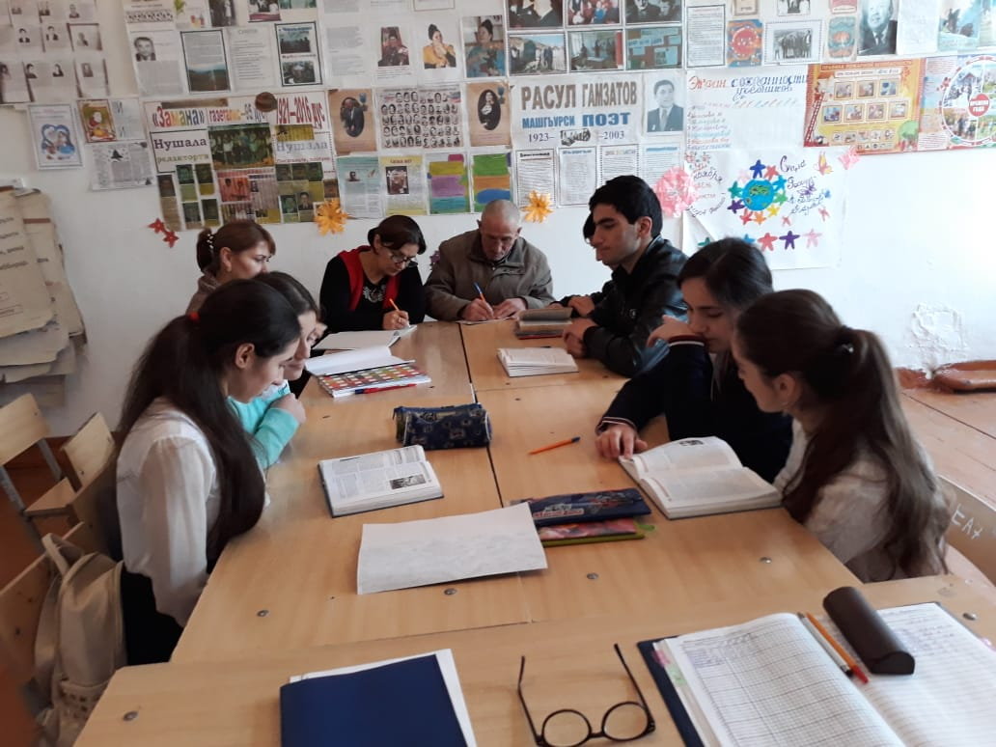
Ставка ВГК с марта 1943 г. работала над планом стратегического наступления, задача которого состояла в том, чтобы разгромить основные силы группы армий «Юг» и «Центр», сокрушить вражескую оборону на фронте от Смоленска до Черного моря. Предполагалось, что советские войска первыми перейдут в наступление. Однако в середине апреля на основании данных разведки о том, что командование вермахта планирует провести наступление под Курском, было принято решение обескровить немецкие войска мощной обороной, а затем перейти в контрнаступление. Владея стратегической инициативой, советская сторона преднамеренно начинала боевые действия не наступлением, а обороной. Развитие событий показало, что этот замысел был правильным.
7 учащийся Курская битва
Для осуществления операции под Курском, получившей наименование «Цитадель», противником были сосредоточены огромные силы и назначены наиболее опытные военачальники: 50 дивизий, в т. ч. 16 танковых, группы армий «Центр» (командующий – генерал-фельдмаршал Г. Клюге) и группы армий «Юг» (командующий – генерал-фельдмаршал Э. Манштейн). Всего, в составе ударных группировок противника находилось св. 900 тыс. человек, ок. 10 тыс. орудий и минометов, до 2700 танков и штурмовых орудий и более 2 тыс. самолетов. Важное место в замысле противника отводилось массированному применению новой боевой техники – танков «Тигр» и «Пантера», а также новых самолетов (истребителей «Фокке-Вульф-190А» и штурмовиков «Хеншель-129»).
Начавшемуся 5 июля 1943 г. наступлению немецко-фашистских войск против северного и южного фасов Курского выступа советское командование противопоставило прочную активную оборону. Противник, наносивший удар на Курск с севера, был остановлен через четыре дня. Ему удалось вклиниться в оборону советских войск на 10 – 12 км. Группировка, наступавшая на Курск с юга, продвинулась на 35 км, но цели не достигла.
12 июля советские войска, измотав противника, перешли в контрнаступление. В этот день в районе железнодорожной станции Прохоровка произошло крупнейшее встречное танковое сражение второй мировой войны (до 1200 танков и самоходных орудий с обеих сторон). Развивая наступление, советские сухопутные войска, поддержанные с воздуха массированными ударами сил 2-й и 17-й воздушных армий, а также авиации дальнего действия, к 23 августа отбросили противника на запад на 140 – 150 км, освободили Орел, Белгород и Харьков.
Вермахт потерял в Курской битве 30 отборных дивизий, в т. ч. 7 танковых, св. 500 тыс. солдат и офицеров, 1,5 тыс. танков, более 3,7 тыс. самолетов, 3 тыс. орудий.
2 учащийся. Великое советское наступление
Соотношение сил резко изменилось в пользу Красной Армии, что обеспечило ей благоприятные условия для развертывания общего стратегического наступления.
5 августа 1943 г, в честь освобождения Орла и Белгорода Москва салютовала доблестным войскам Брянского (командующий – генерал-полковник М.М. Попов), Западного (командующий – генерал-полковник В.Д. Соколовский), Центрального (командующий – генерал армии К.К. Рокоссовский) и Воронежского (командующий – генерал армии Н.Ф. Ватутин) фронтов 12 артиллерийскими залпами из 124 орудий. Это был первый салют Великой Отечественной войны, рождение традиции, имеющей свое продолжение и в наши дни.
«Великое советское наступление, которое началось летом 1943 г. под Курском и Орлом,– говорилось в «Краткой истории второй мировой войны », изданной военным министерством США в 1945 г.,– продолжалось непрерывно до следующей весны, когда немецкие захватчики были полностью изгнаны из Южной России».
Победы под Курском и затем в битве за Днепр завершили коренной перелом в Великой Отечественной войне. Изгнание итало-немецких войск из Северной Африки, высадка западных союзников в Италии, стабилизация обстановки на Атлантике, Тихом океане и в Юго-Восточной Азии, где японские войска были остановлены у границ Индии, свидетельствовали о том, что происходит коренной перелом и во второй мировой войне в целом. Определяющим фактором в этом процессе являлись события на советско-германском фронте – главном фронте вооруженной борьбы. Наступательная стратегия вермахта потерпела крах. Осенью 1943 г. возобновилось продвижение наших войск на Таманском п-ове, которое 9 октября завершилось его освобождением.
Враг перешел к жесткой позиционной обороне, и требовались еще огромные усилия и жертвы для его разгрома.
1944
3 учащийся К началу 1944 г. перед Красной Армией стояла задача завершить изгнание фашистских оккупантов с советской земли, оказать помощь народам Европы в освобождении от фашистского ига и нанести окончательное поражение захватчикам.
В результате наступления, развернувшегося в декабре 1943 г.– апреле 1944 г. на Правобережной Украине на фронте до 1300 – 1400 км, Красная Армия разгромила противостоящую группировку войск противника, достигла Государственной границы СССР – предгорья Карпат – и вступила на территорию Румынии.
Освободив Правобережную Украину, Красная Армия приступила к ликвидации вражеской группировки в Крыму. В ходе подготовки наступления был использован опыт прорыва в Крым войск Южного фронта в 1920 году. Решительный удар был нанесен советскими войсками 8 апреля. Прорвав оборону, наступающие войска 11 апреля овладели Керчью, а 13 апреля вошли в Симферополь. Активно действовали крымские партизаны. Они спасли от разрушения Ялту, дворцы Южного берега Крыма, Никитский ботанический сад. После пятидневного штурма 9 мая был освобожден Севастополь. Полное освобождение Крыма завершилось 12 мая.
Летом 1944 г. завершилась Ленинградская битва (10 июля 1941 г.– 9 августа 1944 г.) – самая длительная и наиболее тяжелая по потерям битва войны. От голода в результате 900-дневной вражеской блокады и бомбардировок только среди гражданского населения погибло не менее 800 тыс. человек. Самоотверженное сопротивление Красной Армии и населения сорвало планы врага захватить Ленинград.
Войска Ленинградского (командующий – генерал армии Л.А. Говоров), Волховского (командующий – генерал армии К.А. Мерецков) и 2-го Прибалтийского (командующий – генерал армии М.М. Попов) фронтов при участии военно-морских сил и партизан нанесли решительное поражение противнику, полностью ликвидировали блокаду Ленинграда, освободили почти всю Ленинградскую и частично Калининскую области.
Наступление советских войск в 1944 г. приобрело новые военно-политические черты. Во-первых, Красная Армия пересекла западную границу СССР (27 марта 1944 г.– с Румынией и 20 июля 1944 г.– с Польшей) и приступила к выполнению своей исторической миссии освобождения Европы от гитлеровской оккупации, содействия в восстановлении независимости стран и народов, порабощенных захватчиками. Во-вторых, операции Красной Армии начали координироваться с действиями западных союзников, готовившихся к открытию второго фронта в Европе. Мощные удары Красной Армии в зимне- весеннюю кампанию 1944 г. вынудили германское командование перебросить на восток 40 новых дивизий, где к 6 июня 1944 г.– дню высадки союзников в Нормандии (Верховный главнокомандующий – генерал Д. Эйзенхауэр) – находилось больше наиболее боеспособных дивизий вермахта.
4 учащийся Белорусская операция
10 июня Красная Армия, выполняя обязательство о поддержке обретавшего реальное значение второго фронта, развернула наступление на Севере против финско-немецких войск. 23 июня началась одна из крупнейших операций второй мировой войны – Белорусская. Наступление, предпринятое в полосе более 500 км, завершилось на фронте св. 1100 км. С обеих сторон в битве участвовало св. 4 млн человек, ок. 62 тыс. орудий и минометов, более 7500 танков и самоходных артиллерийских установок, св. 7100 самолетов. К концу августа советские войска, продвинувшись в глубину до 600 км, полностью разгромили группу армий «Центр»; крупное поражение потерпели войска, переброшенные из Германии, Норвегии, Италии. Красная Армия полностью освободила Белоруссию, часть Литвы и Латвии, вступила на территорию Польши, подошла к границам Восточной Пруссии, форсировав реки Нарев и Висла.
На 21-м километре автомагистрали Минск – Москва стоит Курган Славы – памятник, над которым высоко взметнулись четыре штыка, символизирующие подвиг воинов 1-го Белорусского (командующий – генерал армии К.К. Рокоссовский), 2-го Белорусского (командующий – генерал-полковник Г.Ф. Захаров), 3-го Белорусского (командующий – генерал-полковник И.Д. Черняховский) и 1-го Прибалтийского (командующий – генерал армии И.Х. Баграмян) фронтов, за- вершивших эту операцию.
Большое значение для успеха высадки союзников в Нормандии и их последующих боевых действий имели проведенные Красной Армией летом и осенью 1944 г. Львовско-Сандомирская, Ясско-Кишиневская и Прибалтийская операции. Фронт стратегического наступления советских войск расширился от Балтики до Карпат.
Победы Красной Армии создали реальные условия для освобождения оккупированных гитлеровцами стран Европы и помощи их народам.
Успех советских войск в Ясско-Кишиневской операции оказал решающее влияние на изменение политической обстановки в Румынии. 23 августа 1941 года правительство страны приняло решение о разрыве отношений с Германией и объявлении ей войны. Румынские части приняли участие в боевых действиях совместно с войсками 2-го Украинского фронта. 31 августа они вступили в Бухарест.
8 сентября 1944 года советские войска вошли на территорию Болгарии. Советский Союз объявил ей войну, ибо болгарское правительство продолжало быть союзником гитлеровской Германии. Советское командование установило контакт с Народно-освободительной повстанческой армией Болгарии. 9 сентября в Софии началось восстание. Созданное Отечественным фронтом правительство разорвало отношения с Германией и объявило ей войну. 16 сентября советские войска вступили в столицу Болгарии Софию.
В сентябре Красная Армия вышла к восточным границам Югославии. В ходе советско-югославских переговоров в Москве было заключено соглашение о вступлении советских войск на территорию Югославии. 20 октября войска 3-го Украинского фронта и части Народно-освободительной армии Югославии освободили Белград.
Победы советских войск оказали огромное влияние на развитие событий в Чехословакии. 29 августа 1944 года началось Словацкое национальное восстание в связи с вступлением немецких войск на ее территорию. В ответ на просьбу о помощи словацким патриотам советское командование направило в Словакию 2-ю Чехословацкую десантную бригаду и Чехословацкий истребительный авиационный полк, усилило переброску по воздуху оружия, боеприпасов, медикаментов. С целью оказания быстрой и эффективной помощи восставшим было решено нанести прямой удар через Карпаты, а не в обход их, как планировалось вначале. Наступление началось 8 сентября. Но преодолеть карпатские рубежи оперативно не удалось, и восстание было подавлено.
К концу сентября единственным союзником фашистской Германии в Европе оставалась Венгрия. Она прикрывала пути в Австрию и к югу Германии. Венгрия имела и большое экономическое значение для гитлеровцев, поставляя им нефть и продовольствие. Немецко-фашистское командование решило любой ценой удержать Венгрию и сосредоточило здесь крупные силы.
Вступив на венгерскую территорию, советские войска встретили ожесточенное сопротивление противника. В октябре была освобождена часть Венгрии, но сил для овладения ее столицей оказалось недостаточно. В результате кровопролитных боев лишь к концу декабря было завершено окружение будапештской группировки. Чтобы избежать лишних жертв, советское командование направило гарнизону Будапешта ультиматум о капитуляции. Фашисты отвергли его и расстреляли советских парламентеров. Будапешт был освобожден от фашистов только 13 февраля 1945 года.
1945
5 учащийся
Зимой 1944-1945 гг. возросла эффективность координации ударов по Германии, зажатой в тисках двух фронтов. Когда в результате наступления немецко-фашистских войск в Арденнах союзники оказались в трудном положении, Красная Армия по просьбе У. Черчилля, обращенной к И.В. Сталину, перешла в январе 1945 г. в наступление по всему фронту ранее намеченного срока, что способствовало срыву англо-американскими войсками наступления вермахта. Война против Германии и ее союзников в Европе вступила в завершающий этап.
К середине апреля 1945 г, на советско-германском фронте были разгромлены главные группировки немецко-фашистских войск, освобождены почти вся Польша, Венгрия, восточная часть Чехословакии и Австрии с ее столицей Веной. Предстояла последняя решающая битва – за Берлин. Фашистский рейх находился в полной международной изоляции. Единственный выход из создавшегося положения Гитлер и его клика все еще видели в заключении сепаратного мира с США и Англией. Выдвинув провокационный лозунг «лучше сдать Берлин англосаксам, чем пустить в него русских», они решили любой ценой удержать на какое-то время оборону на Восточном фронте и попытаться внести раскол в анти гитлеровскую коалицию, надежды на который в Берлине возросли в связи с безвременной кончиной Ф. Рузвельта (12 апреля).
Германское командование сосредоточило на берлинском направлении 1 млн. человек, 10,4 тыс. орудий и минометов, 1500 танков и штурмовых орудий, 3300 боевых самолетов. Организационно они входили в группы армий «Висла» (командующий – генерал-полковник Г. Хейнрици) и "Центр" (командующий – генерал-фельдмаршал Ф. Шернер).
Ставка ВГК привлекла для проведения операции по взятию Берлина войска трех фронтов: 1-го Белорусского (командующий – Маршал Советского Союза Г.К. Жуков), 1-го Украинского (командующий – Маршал Советского Союза И. С. Конев) и 2-го Белорусского (командующий – Маршал Советского Союза К. К. Рокоссовский), четыре воздушные армии, часть сил Балтийского флота, дальней авиации, войск ПВО, Днепровскую военную флотилию. В операции также участвовали 1-я (командующий – генерал 3. Берлинг) и 2-я (командующий – генерал К. Сверчевский) армии Войска Польского. 25 апреля войска советских фронтов соединились в районе Потсдама и окружили группировку противника (ок. 300 тыс. человек), укрепившуюся в самом Берлине. Создав внешнее кольцо окружения Берлина, советские войска частью сил продвинулись к Эльбе. В районе Торгау войска 5-й гвардейской армии генерала А. С. Жадова встретились с 1-й американской армией генерала К. Ходжеса. Остатки гитлеровских армий в Северной и Южной Германии были рассечены и изолированы.
6 учащийся Победа над Германией
Ранним утром 1 мая над поверженным рейхстагом взметнулось Красное знамя, водруженное разведчиками 756-го стрелкового полка 150-й стрелковой дивизии М.А. Егоровым и М.В. Кантария, действовавшими совместно с политработником лейтенантом А.П. Берестом. 2 мая фашистский гарнизон Берлина капитулировал. 9 мая советские войска освободили восставшую против оккупантов Прагу – столицу Чехословакии. Война в Европе закончилась.
Поздним вечером 8 мая в специально подготовленном зале военно-инженерного училища в Карлсхорсте, украшенном государственными флагами Советского Союза, США, Великобритании и Франции, собрались представители верховных командований союзных стран, советские маршалы, войска которых штурмовали Берлин, журналисты. За столом заняли места заместитель Верховного Главнокомандующего Вооруженными Силами СССР Маршал Советского Союза Г.К. Жуков, заместитель Главнокомандующего экспедиционными силами союзников Главный маршал авиации Великобритании А. Теддер, командующий стратегическими воздушными силами США генерал К. Спаатс, главнокомандующий французской армией генерал Ж.-М. Г. де Латтр де Тассиньи.
Вскоре в зал были доставлены представители германского Верховного командования. Первый пункт подписанного ими «Акта о военной капитуляции» гласил: «Мы, нижеподписавшиеся, действуя от имени Германского Верховного Командования, соглашаемся на безоговорочную капитуляцию всех наших вооруженных сил на суше, на море и в воздухе, а также всех сил, находящихся в настоящее время под немецким командованием, – Верховному Главнокомандованию Красной Армии и одновременно Верховному Командованию Союзных экспедиционных сил».
Преступный фашистский режим и созданное им нацистское государство были окончательно повержены.
В День Победы 9 мая 1945 г. Москва от имени Родины 30 артиллерийскими залпами из тысячи орудий салютовала войскам Красной Армии, частям и кораблям Военно-Морского Флота в честь события, которое навеки останется в памяти советского народа и всего человечества. В тот день газета «Правда» писала: «Девятое мая! Никогда не забудет этого дня советский человек. Как не забудет он 22 июня 1941 года. Между этими датами прошло как бы столетие. И как бывает в народном эпосе, за это время сказочно вырос советский человек. Он вырос так, что красноармеец, стоящий у развевающегося знамени в Берлине, виден всему миру. Мы не ждали двадцать второго июня. Но мы жаждали, чтобы наступил день, когда последний удар свалит с ног черное чудовище, оскорблявшее жизнь. И мы нанесли этот удар... Невероятно радостно на душе сегодня. И ночное небо над Москвой, кажется, излучает отражение той радости, какой полна советская земля. Мы были свидетелями событий, о которых можно писать тома. Но мы сегодня вмещаем их все в одно слово: победа!..»
Выполняя союзнические обязательства, взятые перед США и Великобританией, а также в целях обеспечения безопасности своих дальневосточных границ, СССР в ночь на 9 августа 1945 г. вступил в войну против милитаристской Японии, что явилось логическим продолжением Великой Отечественной войны.
В листовке-обращении, выпущенной политуправлением 1-го Дальневосточного фронта, говорилось: «Товарищ боец! Воин Страны Советов! Ты вступил на землю Маньчжурии с великой благородной целью – разгромить войска японских агрессоров и ликвидировать второй очаг мировой войны, чтобы ускорить восстановление мира во всем мире и обеспечить безопасность наших дальневосточных границ. Ты пришел также сюда, чтобы помочь китайскому народу освободиться от японского порабощения. Будь достоин великой освободительной миссии, которую возложила на тебя Родина, высоко держи честь советского воина!».
Совместными ударами войск Забайкальского (командующий – Маршал Советского Союза Р.Я. Малиновский), 1-го Дальневосточного (командующий – Маршал Советского Союза К.А. Мерецков) и 2-го Дальневосточного (командующий – генерал армии М.А. Пуркаев) фронтов, Монгольской народно-революционной армии во взаимодействии с Тихоокеанским флотом (командующий – адмирал И.С. Юмашев) и Амурской военной флотилией японская Квантунская армия к 14 августа была разгромлена. Продвинувшись на глубину 600 – 800 км, Красная Армия освободила Северо-Восточный Китай, Северную Корею, а также Южный Сахалин и Курильские острова. Общее руководство боевыми действиями осуществляло Главное командование советских войск на Дальнем Востоке (Маршал Советского Союза А.М. Василевский).
Сокрушительное наступление Красной Армии явилось решающим фактором, который вынудил японское правительство признать окончательное поражение. 2 сентября 1945 г. подписанием «Акта о капитуляции Японии» завершилась вторая мировая война. Япония возвратила Советскому Союзу Южный Сахалин. К СССР отошли также Курильские о-ва. Разгром милитаристской Японии создал благоприятные условия для успеха национально-освободительной борьбы народов Азии, наиболее крупными результатами которой явились победы революционных сил во Вьетнаме (1945 г.) и Китае (1949 г.).
Заключительное слово учителя. Показ слайдов и рассказ о выдающихся личностях ВОВ.

